RPLIDAR_A2_Protocol

호스트 시스템은 TTL UART 직렬 인터페이스를 통해 RPLIDAR 코어 시스템과 통신한다.

이 문서에 정의된 통신 프로토콜을 기반으로 호스트 시스템은 스캔 데이터,
장치 상태, 상태 정보 등을 검색하고 RPLIDAR의 작동 모드를 조작할 수 있다.

RPLIDAR와 통신하는 데 사용되는 직렬 신호의 전기적 레벨 정의 및

최하위 계층 통신 프로토콜에 대한 정보는 RPLIDAR 데이터 시트를 참조하십시오.

UART 직렬 포트 및 데이터 전송 형식을 기반으로 한 통신 프로토콜이 이 문서에서 소개됩니다.

- SDK 및 데모 프로그램 -

SLAMTEC은 고객이 RPLIDAR를 시스템에 신속하게 통합할 수 있도록

오픈 소스 SDK 및 데모 프로그램을 제공한다.

SDK는 이 문서에 설명된 모든 통신 스택, 드라이버 로직 및 관련 데이터 구조를 구현한다.

공개 SDK는 오픈 소스로 제공되며 GitHub에서 검색할 수 있다.
https://github.com/slamtec/rplidar_sdk 입니다.

SDK는 윈도우즈, 리눅스, MacOS를 포함한 여러 플랫폼과 OS가 없는 베어 시스템을 지원한다.

자세한 내용은 SDK 설명서를 참조하십시오.

Basic Communication Mode ( 기본 통신 모드 )

RPLIDAR는 텍스트가 아닌 이진 데이터 패킷 기반 프로토콜을 사용하여 호스트 시스템과 통신합니다.

인터페이스 채널을 통해 전송되는 모든 패킷은 동일한 패킷 형식을 공유합니다.

통신 세션은 호스트 시스템, 즉 MCU, PC 등으로 항상 초기화됩니다.

RPLIDAR 자체는 전원을 켠 후에 자동으로 데이터를 전송하지 않습니다

데이터 패킷이 호스트 시스템에서 RPLIDAR로 전송되면 이러한 패킷을 요청이라고합니다.

RPLIAR은 요청을 받으면 응답이라고하는 데이터 패킷을 호스트 시스템에 회신합니다.

RPLIDAR은 요청을받은 후 호스트 시스템에서 필요한 관련 작업을 수행하기 시작합니다.

RPLIDAR이 호스트 시스템에 응답해야하는 경우, 하나 이상의 필수 응답 패킷을 전송합니다.

RPLIDAR가 스캐닝 작업을 시작하고 데이터를 전송하게하려면

호스트 시스템은 미리 정의 된 Start Scan 요청 패킷을 RPLIDAR로 보내야합니다.

RPLIDAR은 요청을받은 후 스캔 작업을 한 번 시작하고

스캔 결과 데이터가 호스트 시스템에 지속적으로 전송됩니다.

관련 요청 유형에 따라 세 가지 다른 요청 / 응답 모드가 있습니다.

(1) Request/Response Modes ( 요청 / 응답 모드 )

호스트 시스템에서 RPLIDAR에 패킷요청을 보내면 일부 작업 수행 후 응답패킷을 보내준다.

호스트 시스템은 RPLIDAR가 현재 요청을 처리하는 것으로 분주하고

아직 호스트 시스템에 응답하지 않은 경우 추가 요청 패킷을 보내지 못하게해야합니다.

그렇지 않으면, 이러한 여분의 요청 패킷은 RPLIDAR의 프로토콜 스택에 의해 버려지고,

RPLIDAR는 그것을 처리 할 기회를 갖지 못할 것이다.

(2) Single Request-Multiple Response Modes ( 단일 요청 - 다중 응답 모드 )

이 모드는 RPLIAR에 스캔 작업 수행을 요청할 때 사용됩니다.

호스트 시스템이 스캔 시작 요청을 보낸 후 RPLIDAR은 거리 스캔 측정을 연속적으로 수행합니다.

스캔 측정 샘플이 검색되면 관련 결과 데이터 (거리, 각도 값)가 개별 응답 패킷으로 전송됩니다.

호스트 시스템은이 모드로 단일 요청 패킷 만 전송해야하지만

여러 응답 패킷이있는 연속 응답 패킷 스트림을 수신합니다.

호스트 시스템은 RPLIDAR를 인터럽트하여 STOP 요청이나 요청 패킷을 보내서

다중 응답 모드를 종료 할 수 있습니다.

다중 응답 모드를 종료 한 후 RPLIDAR는 중단 된 요청을 계속 처리합니다.

다중 응답 모드 동안 호스트 시스템에 의해 전송 된 요청 패킷은

RPLIDAR의 프로토콜 스택에 의해 캐시됩니다.

다중 응답 모드를 종료 한 후 RPLIDAR는 캐시 된 요청을 처리합니다.

(3) Single Request - No Response ( 단일 요청 - 무응답 모드 )

STOP, RESET Core와 같은 요청의 경우, RPLIDAR는 호스트 시스템에 응답 할 필요가 없으므로

응답 없음 모드 인 단일 요청을 사용합니다.

호스트 시스템은 RPLIDAR이 요청 조작을 처리 할 시간이 필요하므로

다른 요청을 보내기 전에 일정 기간 동안 대기해야합니다.

그렇지 않으면, 요청은 RPLIDAR의 프로토콜 스택에 의해 폐기 될 수있다.

Request Packets’ Format

호스트 시스템에서 보낸 모든 요청 패킷은 다음과 같은 공통 형식을 공유합니다.

리틀앤디언방식이 사용됨

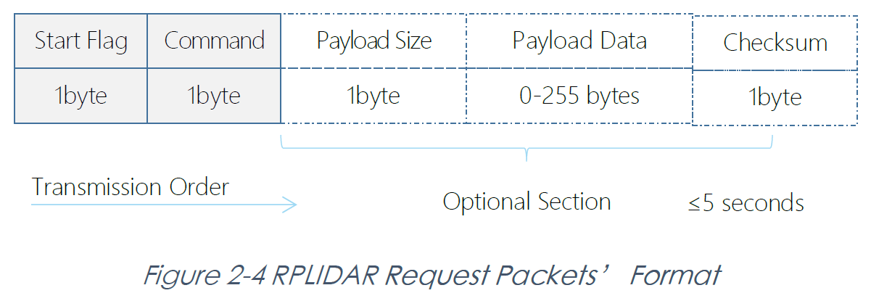

고정된 0xA5 바이트는 각 요청 패킷에 사용되며,

RPLIDAR는 이 바이트를 새로운 요청 패킷의 식별으로 사용한다.

8비트(1바이트) 명령 필드는 시작 플래그 바이트를 따라야 한다.

현재 요청이 추가 페이로드 데이터를 전달할 경우 명령 필드를 전송한 후

페이로드 데이터를 따라 8비트(1바이트) 페이로드 크기 필드를 전송해야 한다.

페이로드 데이터가 전송된 후, 이전에 전송된 데이터에서

계산된 8비트(1바이트) 체크섬 필드를 전송해야 한다.

체크섬 값은 다음 방정식을 사용하여 계산할 수 있다.

checksum = 0 ⨁ 0𝑥𝐴5 ⨁ 𝐶𝑚𝑑𝑇𝑦𝑝𝑒 ⨁ 𝑃𝑎𝑦𝑙𝑜𝑎𝑑𝑆𝑖𝑧𝑒 ⨁ 𝑃𝑎𝑦𝑙𝑜𝑎𝑑[0] ⨁ … ⨁𝑃𝑎𝑦𝑙𝑜𝑎𝑑[𝑛]

참고: 타이밍 고려 사항

요청 패킷 내의 모든 바이트는 5초 이내에 RPLIDAR로 전송되어야 한다.

그렇지 않으면 RPLIDAR의 통신 스택은 현재 요청 패킷을 무시한다.

Response Packets’ Format

모든 응답 패킷은 응답 설명자와 데이터 응답의 두 가지 클래스로 나뉜다.

RPLIDAR에 의해 수신된 현재 요청에 응답이 필요한 경우,

RPLDAR는 항상 응답 설명자 패킷을 먼저 전송한 다음 요청 유형에 따라

하나 이상의 데이터 응답 패킷을 전송한다.

요청/응답 세션 중에 하나의 응답 설명자 패킷만 전송된다.

응답 설명자는 수신 데이터 응답의 정보를 전달한다.

모든 응답 설명자는 동일한 형식을 공유한다.

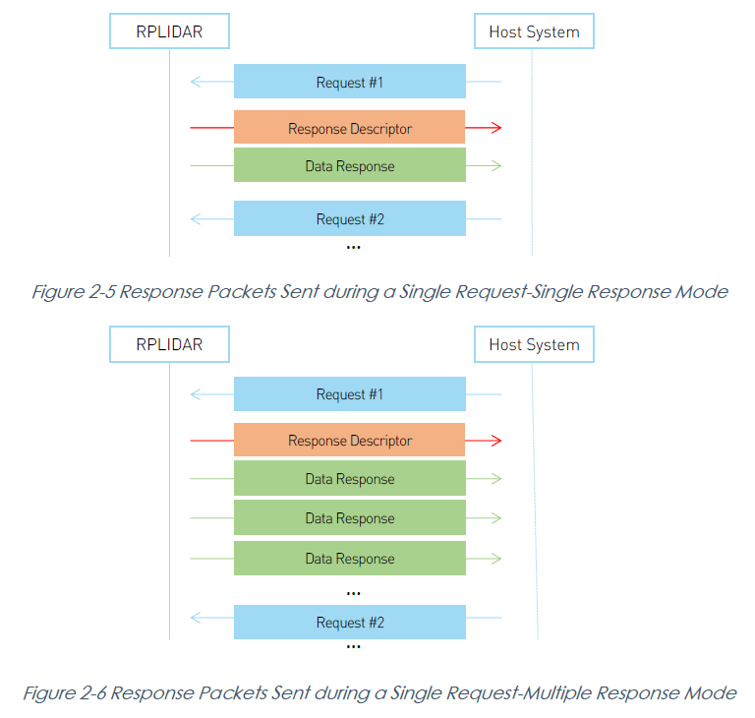

2-5. 단일 요청 단일 응답 모드 중에 보낸 응답 패킷

2-6. 단일 요청 다중 응답 모드 중에 보낸 응답 패킷

응답 설명자의 형식은 아래 그림에 설명되어 있습니다.
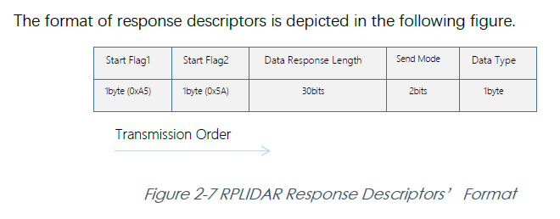

2-7. RPLIDAR 응답 설명자 형식

응답 디스크립터는 고정된 2바이트의 패턴 0xA5 0x5A를 사용하여

호스트 시스템이 응답 디스크립터의 시작을 식별한다.

30 비트 데이터 응답 길이 필드는 단일 수신 데이터 응답 패킷의 크기를 바이트 단위로 기록합니다.

요청 / 응답 세션 내의 모든 들어오는 데이터 응답 패킷은 동일한 형식과 길이를 가져야합니다.

2bits Send Mode 필드는 현재 세션의 요청 / 응답 모드를 설명합니다.

그 값은 다음과 같습니다.

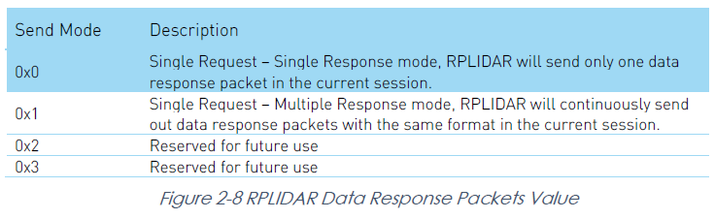
[ RPLIDAR 데이터 응답 패킷 값 ]

Send Mode Description

0x0 단일 요청 - 단일 응답 모드에서 RPLIDAR는 현재 세션에서
하나의 데이터 응답 패킷 만 전송합니다.

0x1 단일 요청 - 다중 응답 모드에서 RPLIDAR는 현재 세션에서
동일한 형식의 데이터 응답 패킷을 계속해서 보냅니다.

0x2 향후 사용을 위해 예약 됨

0x3 향후 사용을 위해 예약 됨

1바이트 데이터 유형은, 들어오는 데이터 응답 패킷의 유형을 설명한다.

방금 받은 RPLIDAR 요청의 유형과 관련이 있다.

호스트 시스템은 이 필드를 기준으로 다양한 데이터 수신 및 처리 정책을 선택할 수 있다.

응답 설명자와는 달리 응답 데이터 패킷 사이에 사용되는 공통 형식은 없다.

각 유형의 응답 데이터에는 그 유형에 따라 고유의 데이터 형식과 패킷 길이가 있다.

Major Working States and Transition Conditions
( 주요 작업 상태 및 전환 조건 )

RPLIDAR에는 유휴, 스캐닝, 요청 처리 및 보호 중지 상태의 4 가지 주요 상태가 있습니다.

다음 그림에는 변환 조건이 나와 있습니다.

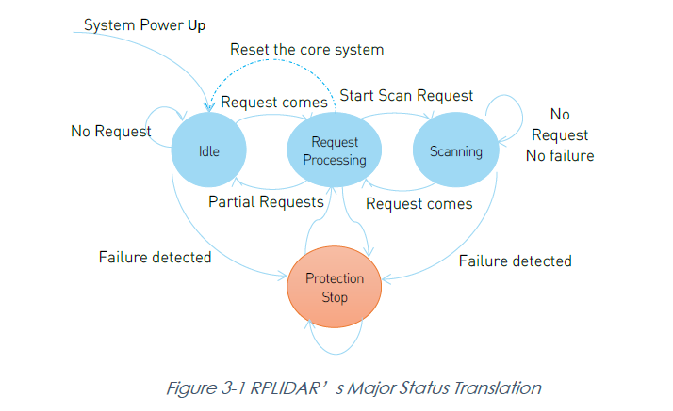

Idle mode는 RPLIDAR의 defalut mode로서, power on 또는 reset 후에 자동으로 진입한다.

레이저 다이오드와 측정 시스템은 모두 이 상태에서는 비활성화되며, 전체 시스템은 절전 모드이다.

RPLIDAR가 스캔 모드로 진입하면 레이저 다이오드와 측정 시스템이 활성화되고

RPLIDAR가 거리 측정을 시작하여 결과를 연속적으로 송신한다.

RPLIDAR는 호스트 시스템에서 요청 패킷을 수신하면 [요청 처리 상태]로 들어간다.

요청을 처리하는 동안 RPLIDAR은 스캔 작업을 수행하지 않으며 데이터를 보내지 않는다.

그것은 필요한 작업이 끝난 후에만 응답이 필요한 요청에 대한 응답 데이터를 전송할 것이다.

요청이 처리된 후 RPLIDAR은 요청에 의해 지정된 다른 상태로 진입한다.

RPLIDAR이 장치 h/w 에 이상이 있음을 감지하면 현재 작동을 중지하고 보호 중지 모드로 진입한다.

호스트 시스템은 여전히 보호 중지 모드의 RPLIDAR와 통신하여 작동 상태를 확인 할 수 있다.

그러나 호스트 시스템이 RPLIDAR 코어 시스템을 재부팅하기 위한 리셋 요청을 보내지 않는 한

호스트 시스템은 RPLIDAR에 검색 작업을 수행하도록 요청할 수 없다.

Scanning Status

RPLIDAR은 스캔 상태에서 작업할 때 항상 모터 회전 상태를 점검한다.
모터 회전 속도가 안정화되었을 때에만 RPLIDAR는 거리 측정을 시작하여
결과 데이터를 호스트 시스템으로 전송한다.

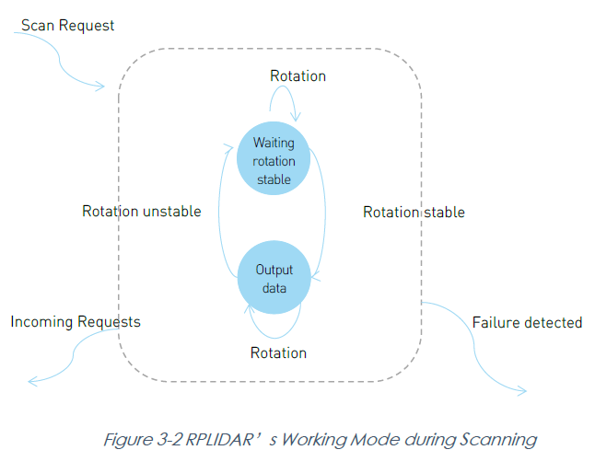
( 3-2. 스캔 중 RPLIDAR의 작동 모드 )

Scan Mode and Measurement Frequency

펌웨어 버전 1.24 이후 '스캔 모드'라는 새로운 개념이 도입되었습니다.
RPLIDAR의 성능은 스캔 모드에 따라 다를 수 있습니다.

⚫ 측정 빈도
⚫ 최대 측정 거리
⚫ 탐지의 민감도
⚫ 환경 조명 제거

RPLIDAR의 다른 모델은 다른 스캔 모드 세트를 지원합니다.
각각은 특정 작업 환경에 맞게 최적화되어 있습니다.

몇 가지 일반적인 스캔 모드는 다음과 같이 정의됩니다.

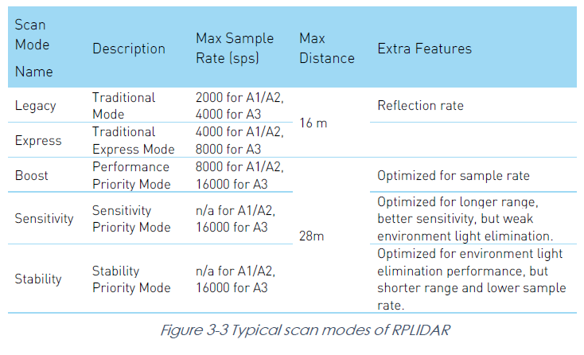

스캔모드
Legacy : Traditional Mode : 반사율 // Max Sample Rate (sps) = 2000
Express : Traditional Express Mode // Max Sample Rate (sps) = 4000
Boost : 성능 우선 모드 : 샘플 속도에 최적화 됨 // Max Sample Rate (sps) = 8000
Sensitivity : Sensitivity Priority Mode
Stability : Stability Priority Mode : 환경 광 제거 성능에 최적화되어 있으며, 짧은 범위와 낮은 샘플 속도.

호스트 시스템이 LIDAR 장치에서 지원하는 모든 스캔 모드와 각 스캔 모드의
성능 파라미터를 열거할 수 있도록 GET_LIDAR_CONF 명령을 새로 추가했다.

또한 이 명령을 사용하여 LIDAR의 "일반 스캔 모드"를 얻을 수 있으며,
이는 슬램텍에 의한 특정 LIDAR 모델의 권장 작업 모드다.

문제를 방지하기 위해 SLAMTEC은 사용자에게 RPLIDAR Public SDK를 통해
RPLIDAR의 작업 모드를 조작할 것을 강력히 권장한다.
Requests Overview

사용 가능한 모든 요청은 아래 표에 나열되어 있습니다. 자세한 설명은 다음 절에서 설명합니다.

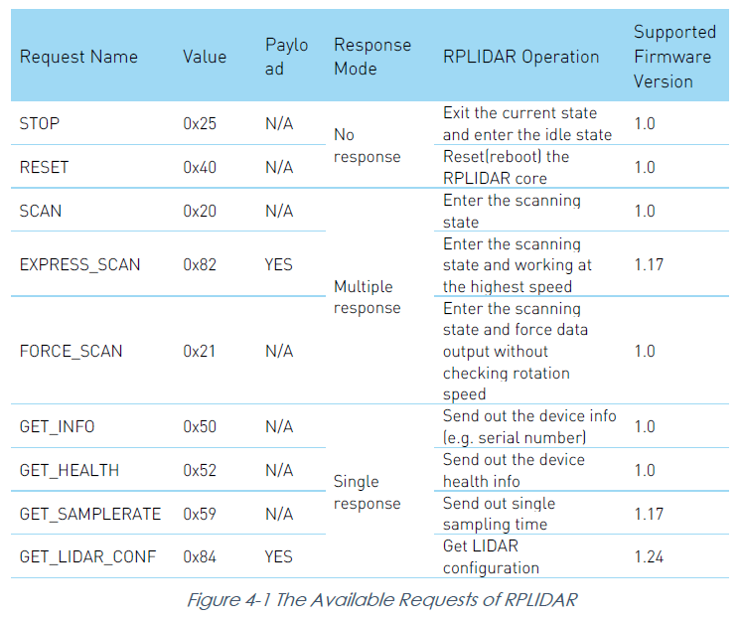
4-1. RPLIDAR의 사용 가능한 요청

STOP 0x25 현재 상태를 종료하고, 아이들 상태로 진입. [ 무 응답 ]
RESET 0x40 RPLIDAR 코어 재부팅. [ 무 응답 ]
SCAN 0x20 스캐닝모드 진입. [ 다중 응답 ]
EXPRESS_SCAN 0x82 스캔 상태로 진입 및 최고 속도로 작업 [ 다중 응답 ]
FORCE_SCAN 0x21 회전 속도 확인 안하고, 강제 데이터 출력 상태로 진입. [ 다중 응답 ]
GET_INFO 0x50 기기 정보 전송 (예 : 일련 번호) [ 단일 응답 ]
GET_HEALTH 0x52 장치 상태 정보 전송 [ 단일 응답 ]
GET_SAMPLERATE 0x59 단일 샘플링 시간 전송 [ 단일 응답 ]
GET_LIDAR_CONF 0x84 LIDAR 설정 가져 오기 [ 단일 응답 ]

STOP Request

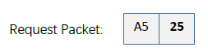

RPLIDAR은 호스트 시스템에서 보낸 Stop (0x25) 요청을 받으면, 현재 스캔 상태를 종료한다.
레이저 다이오드와 측정 시스템이 비활성화되고 아이들모드로 진입한다.
RPLIDAR이 유휴상태 또는 보호 중지 상태 일 때이 요청은 무시됨.
RPLIDAR는이 요청에 대한 응답 패킷을 보내지 않으므로( 무응답 ),
호스트 시스템은 다른 요청을 보내기 전에 1ms 이상 기다려야합니다.

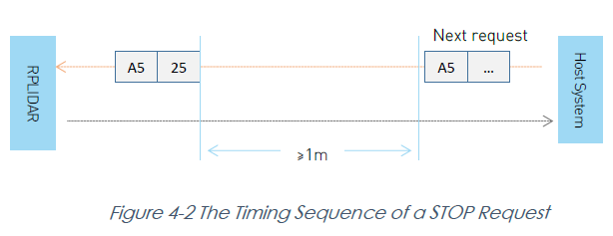
( STOP 요청의 타이밍 순서 )

RPLIDAR Core Reset(RESET) Request

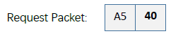
호스트 시스템은이 요청을 전송함으로써 RPLIDAR 코어를 재설정 (재부팅) 할 수 있습니다.
리셋 동작은 RPLIDAR가 방금 켜졌을 때와 비슷한 상태로 되돌아갑니다.
이 요청은 RPLIDAR이 보호 중지 상태에 들어간 경우 유용합니다.
코어 리셋 후에, RPLIDAR은 유휴 상태로 돌아갑니다. 그러면 다시 스캔 요청을 수락하는것을 시작합니다.
RPLIDAR는 이 요청에 대한 응답 패킷을 보내지 않으므로 ( 무응답 ) ,
호스트 시스템은 다른 요청을 보내기 전에 적어도 2ms 동안 기다려야합니다.

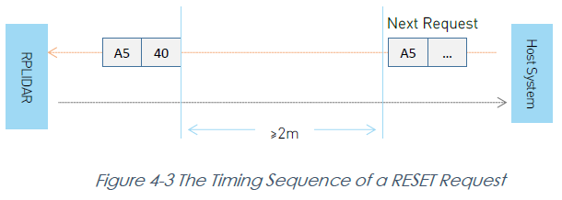

Start Scan（SCAN） Request and Response
참고 : RPLIDAR 장치 모델은 4khz 이상의 샘플링 속도를 지원하므로 이 요청을 처리 할 때 샘플링
속도가 낮아집니다.
최상의 성능을 위해서는 EXPRESS_SCAN을 사용하십시오. 이 명령은 레거시 스캔 모드 만 지원합니다.

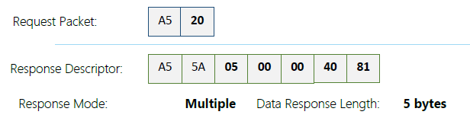

RPLIDAR, 보호 중지 상태에 있는 RPLIDAR를 제외하고, 호스트 시스템으로부터 이 요청을 수신하면 스캔 상태가 된다.

각 측정 샘플 결과는 개별 데이터 응답 패킷을 사용하여 전송된다.

RPLIDAR이 이미 스캔 상태에 있는 경우, 현재 측정 샘플링을 중지하고 새로운 스캔을 시작한다.

이 요청은 RPLIDAR이 보호 중지 상태일 때 무시된다.

RPLIDAR는 요청을 접수하고 이를 수락하면 즉시 RPLIDAR에 의해 전송된다.

모든 측정 샘플 결과와 관련된 데이터 응답 패킷은 모터 회전이 안정된 후에만 연속적으로 전송된다.

RPLIDAR은 호스트 시스템으로부터 새로운 요청을 받거나 무언가가 잘못되었음을 감지하면 스캔 상태를 종료한다.

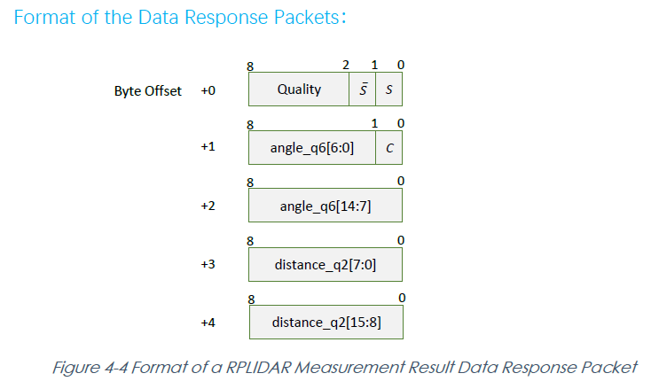

RPLIDAR는 각 측정 샘플을 위의 그림에 표시된 형식의 데이터 응답 패킷으로 캡슐화하고 패킷을 발송합니다.
패킷 내의 모든 필드에 대한 설명은 다음 표에 나열되어 있습니다.

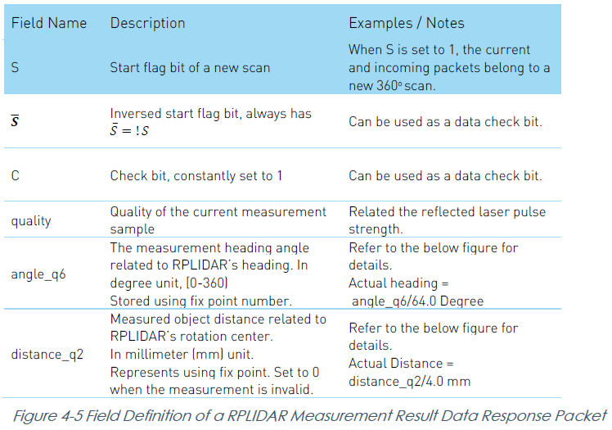
RPLIDAR 측정 결과 데이터 응답 패킷의 필드 정의

S 새 스캔의 플래그 비트 시작 S를 1로 설정하면 현재 및 수신 패킷이 새로운 360도 스캔에 속함

!S 반전된 시작 플래그비트 데이터 검사 비트로 사용할 수 있습니다.

C 체크 비트, 지속적으로 1로 설정 데이터 검사 비트로 사용할 수 있습니다.

Quality 현재 측정 샘플의 품질 반사 된 레이저 펄스 세기와 관련됩니다.

angle_q6 RPLIDAR의 헤딩과 관련된 측정 헤딩 각도. 도 단위, [0-360]

자세한 내용은 아래 그림을 참조하십시오. 실제 표제 = angle_q6/64.0도

distance_q2 RPLIDAR의 회전 중심. 밀리미터 (mm) 단위.
고정 점을 사용하여 나타냅니다. 측정이 유효하지 않은 경우 0으로 설정

자세한 내용은 아래 그림을 참조하십시오. 실제 거리 = distance_q2 / 4.0 mm

각도 및 거리 값의 기하학적 정의는 다음과 같다.

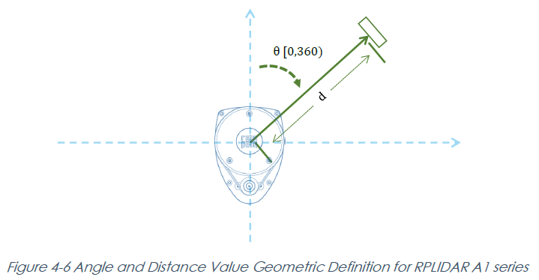
4-6. RPLIDAR A1 시리즈의 각도 및 거리 값 기하학적 정의

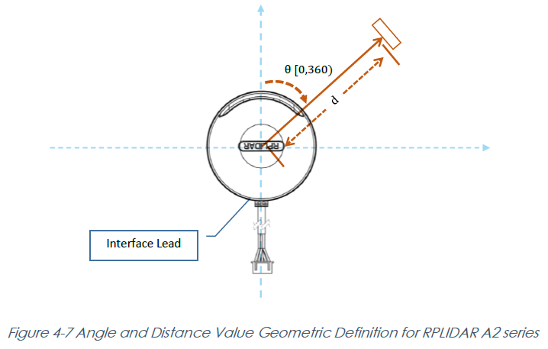
4-7. RPLIDAR A2 시리즈의 각도 및 거리 값 기하학적 정의
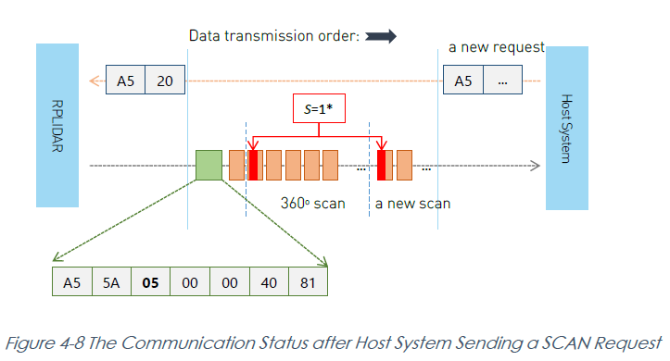
4-8. 호스트 시스템이 SCAN 요청을 보낸 후의 통신 상태

* 각 스캔 프레임의 첫 번째 스캔 포인트의 S는 1로 설정되며, 그렇지 않으면 0으로 설정된다.

Express Scan(EXPRESS_SCAN) Request and Response
참고: 이 명령어에는 레거시 버전과 확장 버전이라는 두 가지 버전이 있다.
레거시 버전은 이전 버전과의 호환성을 위해 예약되어 있다.
레거시 버전으로는 최상의 성능을 얻을 수 없을 수도 있다.
초당 4000회 이상 샘플링하고 최대 거리가 16m를 초과하는 스캔 모드에는 확장 버전을 사용하세요.
RPLIDAR Public SDK는 프로토콜의 복잡성과 다양성을 숨기기 위해 업데이트되었다.
사용자의 요구 사항에 따라 자동으로 스캔 모드를 선택하며 1.24 이전 버전에서는 펌웨어와 RPLIDAR에 역호환된다.

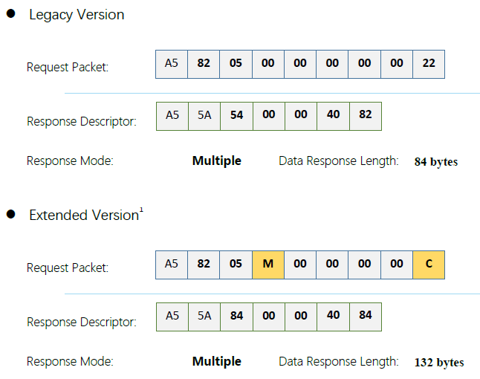

RPLIDAR은 Express scan(EXPRESS_SCAN) 요청을 수신하면 측정 샘플링 모드로 들어간다.

스캔(SCAN) 요청과는 달리, 이 요청은 가능한 한 높은 샘플링 속도로 RPLIDAR를 작동시킨다.

LIDAR가 초당 4000회 이상 샘플링을 지원하는 경우 호스트 시스템은 GET_LIDAR_CONF 명령을 사용하여 "일반 스캔 모드"를 얻고, 이 명령을 사용하여 LIDAR이 최고의 성능 및 출력 측정 샘플 데이터에서 작동하도록 해야 한다.

호스트 시스템은 GET_LIDAR_CONF를 사용하여 샘플 주파수, 측정 범위 등과 같은
성능 파라미터뿐만 아니라 모든 스캔 모드를 가져올 수 있다.

또한 GET_SAMPLERATE 명령을 통해 표준 모드와 속달 모드의 샘플 기간을 가져올 수 있다.

RPLIDAR은 이 요청에 대해 스캔(SCAN) 요청 중 하나와 동일한 상태 기계와 처리 로직을 사용하지만,
다른 응답 형식을 사용한다.

Format of the request packets:

5바이트 페이로드 데이터를 전송하려면 Express scan(EXPRESS_SCAN) 요청이 필요하며 데이터 구조는 다음과 같다.

이 페이로드 데이터는 생략할 수 없다.

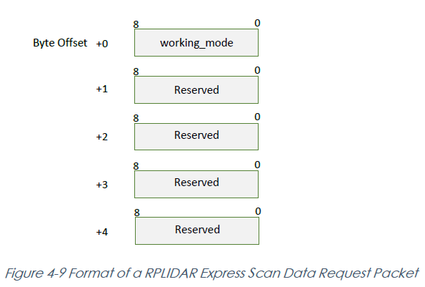

위 데이터의 모든 필드에 대한 설명은 다음 표에 나와 있습니다.

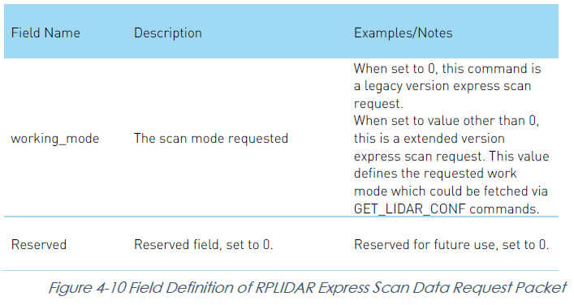

working_mode // The scan mode requested ( 요청 된 스캔 모드 )

0으로 설정하면이 명령은 레거시 버전 고속 스캔 요청입니다.

0이 아닌 값으로 설정되면 확장 된 빠른 스캔 요청입니다.

이 값은 GET_LIDAR_CONF 명령을 통해 가져올 수있는 요청 된 작업 모드를 정의합니다.

Format of the data response packets (Legacy Version)：

RPLIDAR는 레거시 버전의 EXPRESS_SCAN 요청에 응답하기 위해 다음 데이터 응답 패킷 구조를 사용합니다.

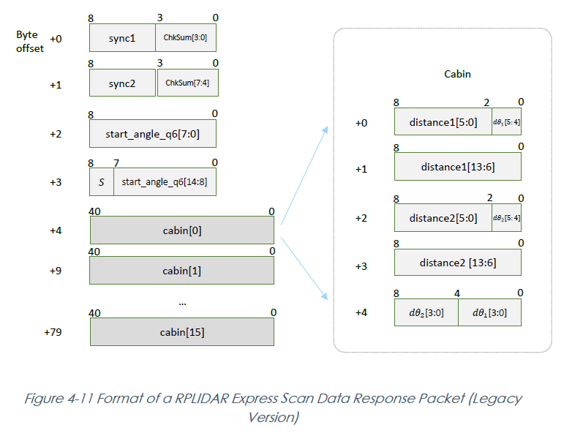

레거시 익스프레스 스캔 모드에서 작업 할 때 RPLIDAR는 위의 데이터 패킷을 주기적으로 전송하여
측정 데이터를 호스트 시스템에 출력합니다.

패킷에는 Cabin이라는 하위 구조가 동일한 형식으로 16 개 포함되어 있습니다.

각 캐빈은 두 개의 측정 샘플링 데이터 세트의 각도 및 거리 값에 해당하는 특정 구조의 5 바이트

데이터 본체입니다.

따라서 고속 스캔 데이터 응답 패킷은 32 개의 측정 샘플링 데이터 포인트를 전달합니다.

위의 패킷 내의 모든 필드에 대한 설명은 다음 표에 나와 있습니다.

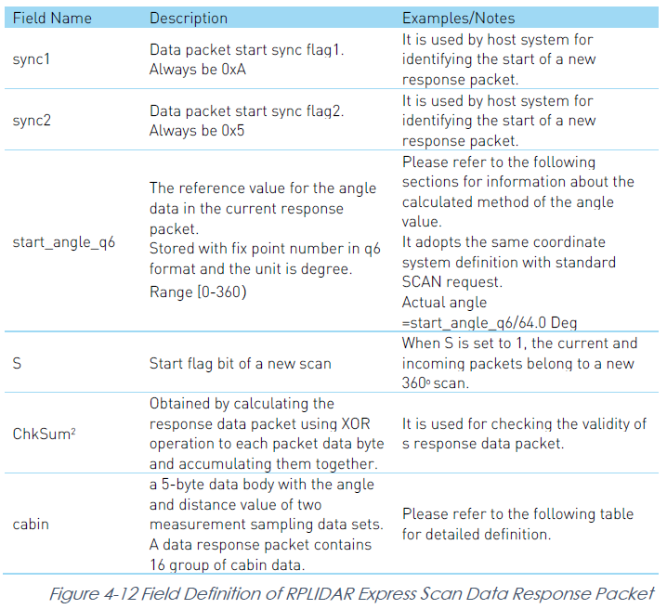

위의 패킷 내의 모든 필드에 대한 설명은 다음과 같습니다

[ Sync1 ] 데이터 패킷 시작 동기화 플래그1 / 항상 0xA 여야합니다.
그것은 새로운 응답 패킷의 시작을 식별하기 위해 호스트 시스템에 의해 사용된다.
[ sync2 ] 데이터 패킷 시작 동기화 플래그2 / 항상 0x5 여야 함
새로운 응답 패킷의 시작을 확인하기 위해 호스트 시스템에서 사용됩니다.
[ start_angle_q6 ]
현재 응답 패킷의 각도 데이터에 대한 기준 값.
q6 형식의 고정점 번호로 저장되며 단위는 도입니다. / 범위 [0-360]

[ S ] 새 검색의 플래그 비트 시작
S를 1로 설정하면 현재 패킷과 수신 패킷은 새로운 360도 검색에 속한다.
[ ChkSum ]
각 패킷 데이터 바이트에 대한 XOR 연산을 사용하여 응답 데이터 패킷을 계산하고 이를 함 께 축적함으로써 얻는다.
[ cabin ]
2 개의 측정 샘플링 데이터 세트의 각도 및 거리 값을 갖는 5 바이트 데이터 바디.
데이터 응답 패킷에는 16 개의 캐빈 데이터 그룹이 들어 있습니다.
다음 표에서는 캐빈 데이터의 파일 정의에 대해 설명한다.

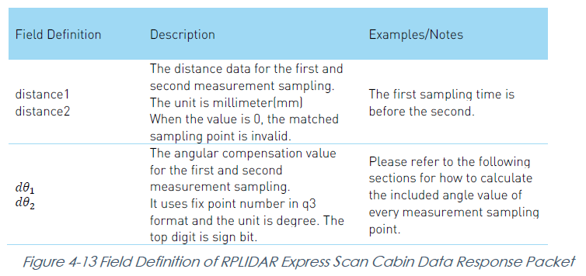
4-13. RPLIDAR Express 스캔 캐빈 데이터 응답 패킷의 필드 정의

distance1 첫 번째 및 두 번째 측정 샘플링의 거리 데이터.

distance2 단위는 밀리미터(mm)이며 값이 0일 때 일치하는 샘플링 포인트는 유효하지 않다.
노트 : 첫 번째 샘플링 시간은 두 번째 샘플링 전이다.

𝑑𝜃1 첫번째 및 두 번째 측정 샘플링의 각도 보정 값.

𝑑𝜃2 q3 형식의 고정점 번호를 사용하며 단위는 도이다. 맨 위 자릿수는 기호 비트다.
노트 : 모든 측정 샘플링 포인트의 포함된 각도 값을 계산하는 방법은 다음 섹션을 참조하십시오

다음 그림은 호스트 시스템이 고속 스캔 [*]요청을 전송 한 후의 통신 상태를 설명합니다.
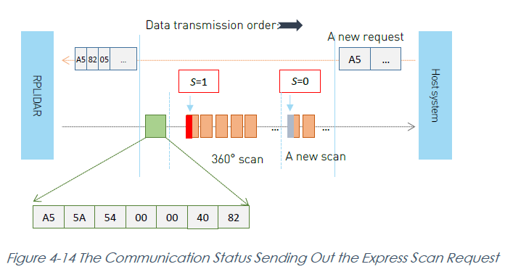

[*] 스캔 시작 명령 후 첫 번째 스캔의 첫 번째 캐빈만 S = 1로 표시되고 다른 모든 캐빈은 S = 0으로 표시됩니다.
원시 각도가 이전 각도보다 작은 측정 지점에서 새 스캔이 시작됩니다.

Format of the data response packets (Extended Version)：

또한 RPLIDAR은 측정량과 링크 대역폭에 따라 다음과 같은 응답 패킷 형식으로 응답할 수 있다.

실제 데이터 패킷 형식은 GET_LIDAR_CONF 명령을 통해 가져올 수도 있다

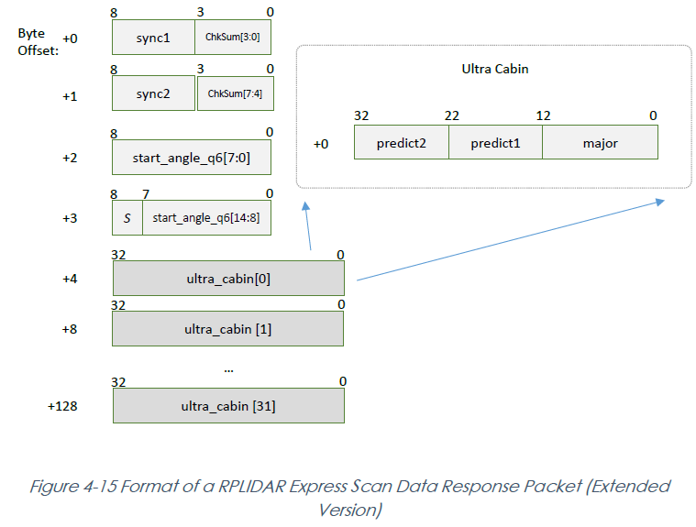
4-15 RPLIDAR Express 스캔 데이터 응답 패킷의 형식입니다(확장 버전).

RPLIDAR는 매우 높은 성능 모드에서 작동하지만 제한된 대역폭의 직렬 포트를 통해

전송하는 경우 주기적으로 패킷을 순환 전송합니다.

각 패킷에 포함 된 울트라 캐빈이라고하는 32 개의 하위 구조가 있습니다.

울트라 캐빈은 3 바이트를 저장하기 위해 4 바이트를 사용합니다.

결과적으로 각 캡슐화 된 패킷에는 96 개의 측정 값이 포함됩니다.

각 필드의 정의는 다음과 같이 정의된다.

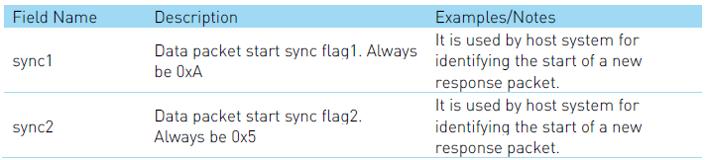
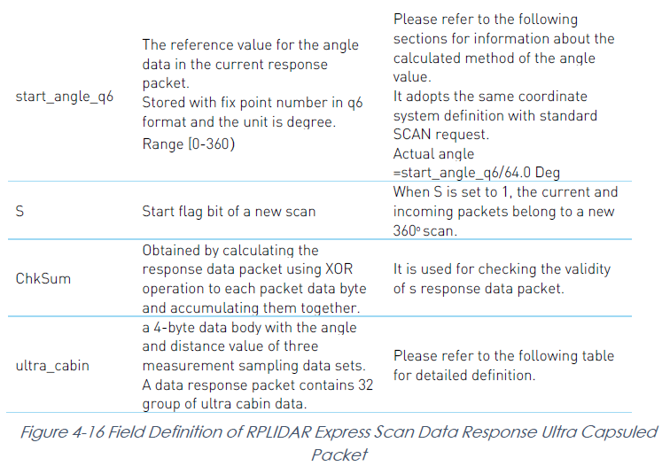
4-16. RPLIDAR Express 스캔 데이터 응답의 필드 정의

- sync1 / Data packet start sync flag1. Always be 0xA
호스트 시스템에서 새 응답 패킷의 시작을 식별하는 데 사용됩니다.

- sync2 / Data packet start sync flag2. Always be 0x5
호스트 시스템에서 새 응답 패킷의 시작을 식별하는 데 사용됩니다.

- start_angle_q6

현재 응답 패킷의 각도 데이터에 대한 참조 값입니다.
q6 형식의 고정점 번호로 저장되며 단위는 도입니다. 범위 [0-360]입니다

각도 값의 계산 방법에 대한 정보는 다음 섹션을 참조하십시오.

표준 SCAN 요청과 동일한 좌표 시스템 정의를 채택합니다.

실제 각도 = start_angle_q6 / 64.0 Deg

- S / Start flag bit of a new scan ( 새 스캔의 플래그 비트 시작 )

S를 1로 설정하면 현재 및 수신 패킷이 새로운 360도 스캔에 속합니다.

- ChkSum

각 패킷 데이터 바이트에 대해 XOR 연산을 사용하여 응답 데이터 패킷을 계산하고 함께 누적함으로써 얻어집니다.

[S 응답 데이터 패킷] 의 유효성을 확인하는 데 사용된다.

- ultra_cabin

3개의 측정 샘플링 데이터 세트의 각도 및 거리 값을 가진 4바이트 데이터 본체

데이터 응답 패킷은 32개의 울트라 캐빈 데이터 그룹을 포함한다.

자세한 정의는 다음 표를 참조하십시오.

다음 표는 초소형 실내 데이터 구조의 필드를 정의한다.

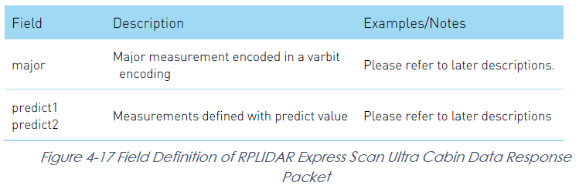

major 바비트 인코딩으로 인코딩된 주 측정 ( 이후 설명을 참조하십시오. )

predict1 예측값으로 정의된 측정 ( 이후 설명을 참조하십시오. )
predict2

Ultra cabin은 SLAMTEC 특허 기술 (CN 108306649 A) ​​압축 기술을 사용하여 측정을 인코딩합니다.

`major` 필드는 변수에 인코딩 된 12 비트 값입니다.

스케일 포맷. `predict1`과`predict2` 필드는 10 비트 예측 값입니다.

기술 정보는 공개 SDK 또는 관련 특허의 출처를 참조하십시오.

독자적으로 디코더를 구현하는 것과 비교하면 오픈 소스 SDK를 사용하는 것이 좋습니다.

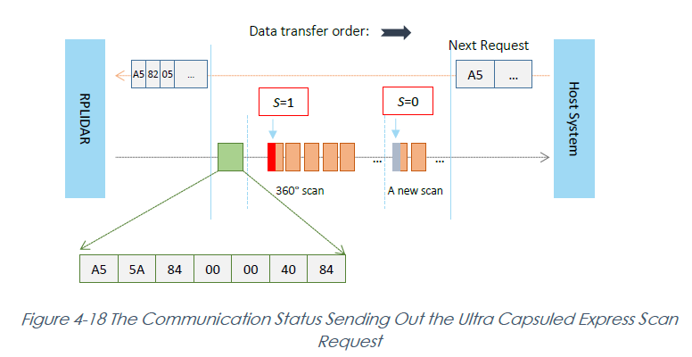

Data Processing of the Express Scan Data (Capsuled Express Scans)

중복 데이터를 압축함으로써 고속 스캔 모드에서 사용되는 데이터 응답 패킷은

원래 115200bps 대역폭 통신 링크를 통해 4khz 샘플링 데이터를 전송할 수 있습니다.

이러한 이유로 호스트 시스템은 유효한 측정 데이터를 얻기 위해 여분의 데이터 복구 논리를 필요로합니다.

고속 스캔 모드에서 작업 할 때, 측정 샘플링 데이터는 두 세트를 단위로하여 캐빈 구조체에 저장됩니다.

거리 값 (distance1 / distance2)과 각도 보정 (dθ1, dθ2)을 포함합니다.

거리 값은 이 샘플링에서 측정한 실제 거리와 일치하지만

각도 보상 값은 호스트 시스템에서 요구하는 RPLIDAR와 측정 물체 사이의 실제 각도 데이터가 아니다.

이 요청에서 start_angle_q6을 사용하여 최종 각도 데이터를 계산할 수 있습니다.

자세한 계산 방법은 다음과 같습니다.

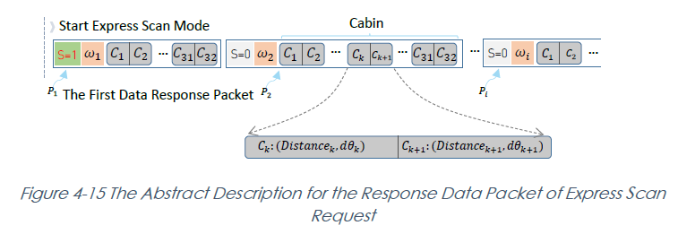
4-15. Express Scan 요청의 응답 데이터 패킷에 대한 추상적 설명

위의 그림은 속달 스캔 모드에서 RPLIDAR의 데이터 응답 패킷 형식을 나타낸다.

편의상, RPLIDAR가 express scan 요청을 받고 express scan mode로 진입한 후,

첫 번째 송신 데이터 응답 패킷은 P1, 두 번째 P2 및 i번째 Pi 로 표기된다.

따라서 ωi는 Pi의 start_angle_q6 필드에 해당하는 실제각( 물리량 ) 을 나타낸다.

express scan mode에서는 각 데이터 응답 패킷의 캐빈에 각각,

순차적으로 측정 샘플링의 해당 데이터가 저장된다.

모든 pi 응답 데이터에서, k 번째 측정 샘플링 포인트의 데이터는 [ Ck ]로 표시된다.

거리 값 거리와 현재 측정 샘플링 포인트에 해당하는 각도 보상 [ 𝑑θk ]를 포함합니다.

임의의 측정 샘플링 포인트 [ 𝐶𝑘 ] 의 실제 포함 각도 [ θ 𝐶𝑘 ]는 다음 공식을 통해 계산할 수 있습니다.

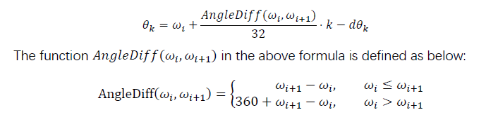

Data Processing of the Express Scan Data (Ultra Capsuled Express Scans)
고속 스캔 데이터의 데이터 처리 (Ultra Capsuled Express 스캔)

측정은 세트 당 3 개의 샘플로 그룹화되어 32 비트 울트라 캐빈에 저장됩니다.

각 울트라 캐빈은 하나의 샘플로 구성되어 있으며, 두 개의 예측은 두 가지로 구성됩니다.

각도 옵셋 필드는 이 데이터 형식에서 제거됩니다.

SDK는 LIDAR의 광학 모델 및 응답 패킷의 start_angle_q6 필드에 의해 각도 오프셋을 계산합니다.

데이터 처리 및 계산이 복잡합니다.

결과적으로 SDK를 사용하여 울트라 캡슐 패킷을 처리하는 것이 좋습니다.

RPLIDAR public SDK의 소스 코드는 알고리즘과 원리를 이해하거나

울트라 캡슐화 된 패킷을 파싱해야 할 경우를 대비하여 참조 할 수 있습니다.

Response descriptor flag S (응답 기술자 플래그 S )

Express scan 모드로 들어간 후, 첫 번째 전송된 데이터 응답 패킷은 항상 S 플래그를 1로 설정한다.
다음의 측정 프로세스에서 회전 속도 불안정성 또는 잘못된 것으로 인해 위의 공식을 통해 각도 값을 계산할 수 없을 경우 RPLIDAR은 S 플래그를 재설정한다.
그런 다음 호스트 시스템은 플래그 S로 설정된 현재 응답 데이터 패킷을 기반으로 데이터 분석을 다시 시작하도록 되어 있다.

Force Scan(FORCE_SCAN) Request and Response (강제 검색(FORCE_SCAN) 요청 및 응답)

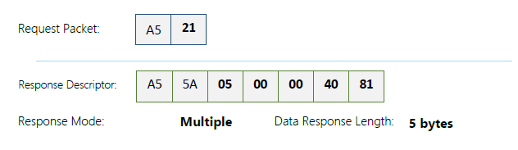
강제 스캔 (FORCE_SCAN) 요청은 RPLIDAR가 측정 샘플링을 시작하게하고 이 요청을 받으면 즉시 결과를 전송합니다.
이 요청은 장치 디버깅에 유용합니다.
RPLIDAR은 이 요청과 스캔 (SCAN) 요청과 동일한 응답 형식을 사용하지만 다른 응답 형식을 사용합니다.

Get Device Info (GET_INFO) Request and Response (장치 정보 가져 오기 (GET_INFO) 요청 및 응답 )

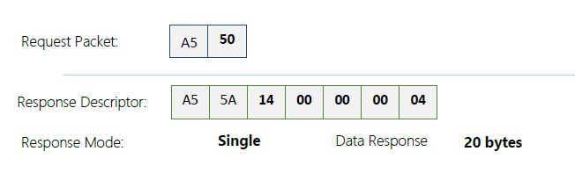
RPLIDAR은 이 요청을 수신하면 디바이스 정보(예: 일련 번호, 펌웨어/하드웨어 버전)를 호스트 시스템으로 전송한다.

Format of the Device Info Response Packets : ( 장치 정보 응답 패킷의 형식 )

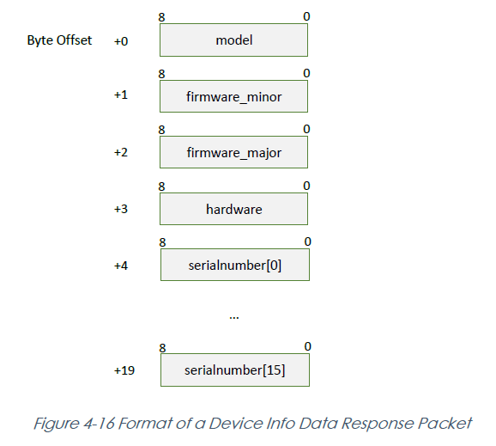

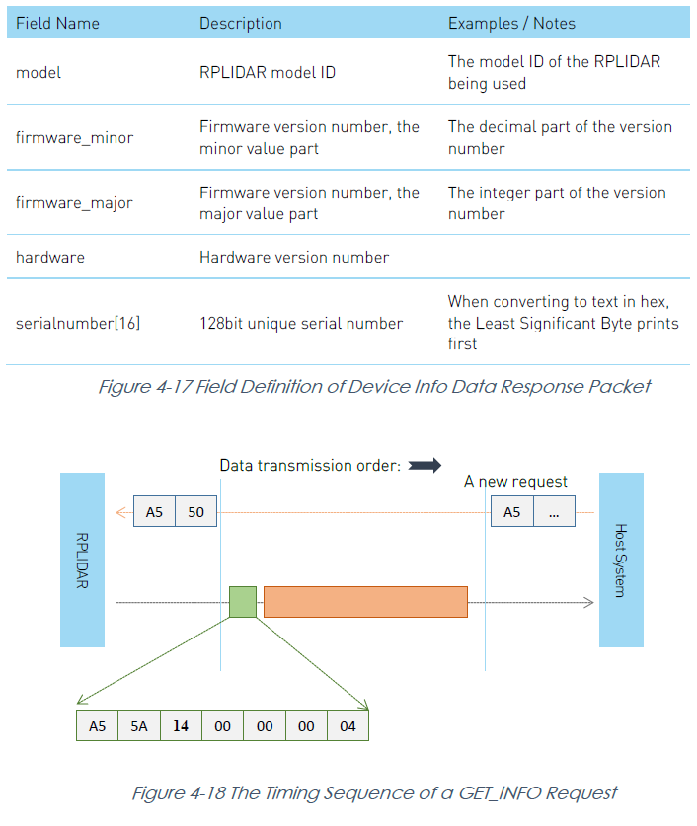

GET_INFO 요청의 타이밍 순서

장치 상태(GET_HEALTH) 요청 및 응답 가져오기

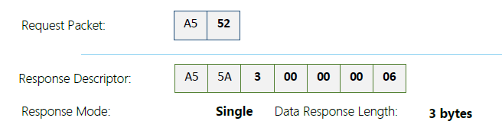

호스트 시스템은 GET_HEALTH 요청을 보내 RPLIDAR의 상태를 질의 할 수 있습니다.
RPLIDAR이 하드웨어 장애로 인한 보호 중지 상태가되면 장애와 관련된 오류 코드가 전송됩니다.

데이터 응답 패킷의 형식

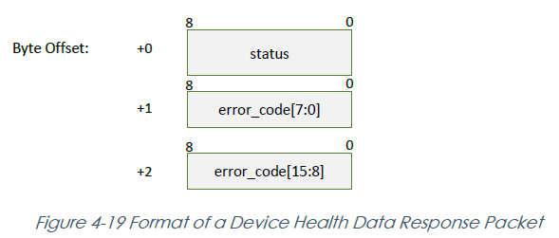

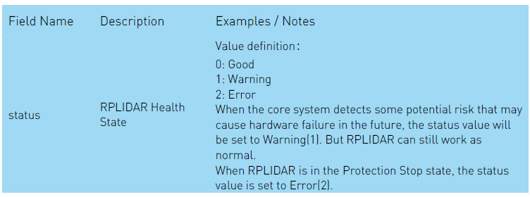
장치 상태 데이터 응답 패킷의 필드 정의

코어 시스템이 장래에 하드웨어 오류를 일으킬 수있는 잠재적 위험을 감지하면 상태 값은 경고 (1)로 설정됩니다.

그러나 RPLIDAR는 여전히 정상적으로 작동 할 수 있습니다.

RPLIDAR가 보호 중지 상태에 있으면 상태 값은 Error (2)로 설정됩니다.

호스트 시스템이 RPLIDAR이 보호 중지 상태에 들어갔음을 감지하면
RPLIDAR 코어 시스템이 재부팅되어 보호 중지 상태를 벗어날 수 있도록 RESET 요청을 설정할 수 있다.

그러나 RPLIDAR이 여러 번 Protection Stop 상태로 들어간 경우
이는 RPLIDAR에서 복구할 수 없는 손상이 발생한 징후일 수 있다.

샘플링 속도 가져오기(GET_SAMPLERATE) 요청

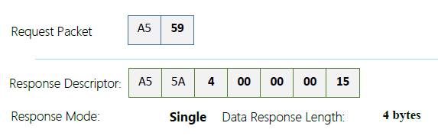

이 요청을 전송함으로써 호스트 시스템은 표준 스캔 모드와 익스프레스 스캔 모드에서
각각 단일 측정 지속 시간을 얻고 RPLIDAR의 현재 회전 속도를 정확하게 계산할 수 있습니다.

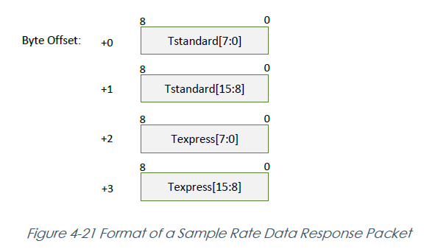
샘플링 데이터 응답 패킷의 포맷

다음 표에서는 위 패킷의 파일 정의에 대해 설명한다.
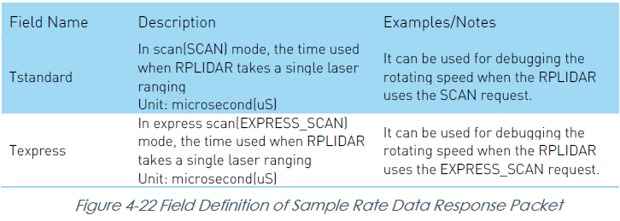
Tstandard
스캔 (스캔) 모드에서 RPLIDAR가 단일 레이저 범위를 처리하는 데 걸리는 시간입니다. 단위 : 마이크로 초
RPLIDAR이 SCAN 요청을 사용할 때 회전 속도를 디버깅하는 데 사용할 수 있다.

Texpress
고속 스캔 (EXPRESS_SCAN) 모드에서 RPLIDAR가 단일 레이저 범위를 차지할 때 사용되는 시간입니다.
단위 : 마이크로 초 (us)
RPLIDAR이 EXPRESS_SCAN 요청을 사용할 때 회전 속도를 디버깅하는 데 사용할 수 있다.

샘플링 속도 데이터 응답 패킷의 필드 정의

장치 구성 쿼리 명령 (GET_LIDAR_CONF)

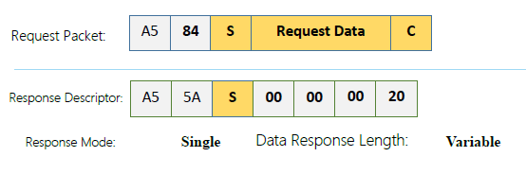

이 명령을 사용하여 RPLIDAR의 문자를 가져옵니다. 유형 및 페이로드를 사용하여 조회 할 구성 항목을 지정하십시오.

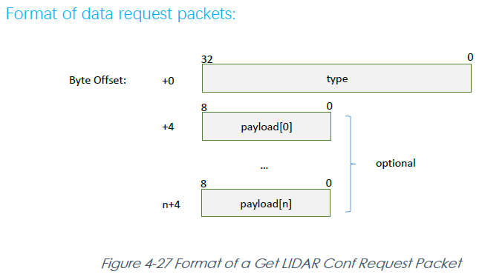

위의 패킷 형식의 필드는 아래와 같이 정의됩니다.
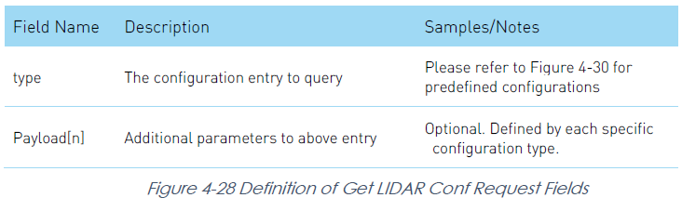

Type / 쿼리 할 구성 항목 / 그림 4-30 참고
Payload(n) / 위 입력에 추가 방향 지시기 / 옵션. 각 특정 구성 유형별로 정의됨

Get LIDAR Conf 요청 필드 정의

Format of data response packets:

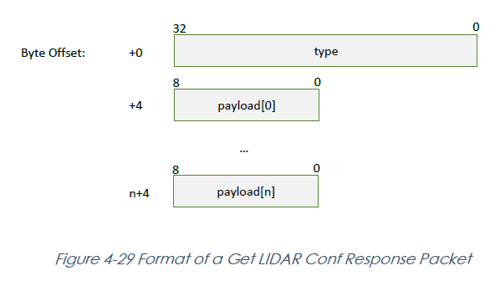
Fields of above packet format are defined below:
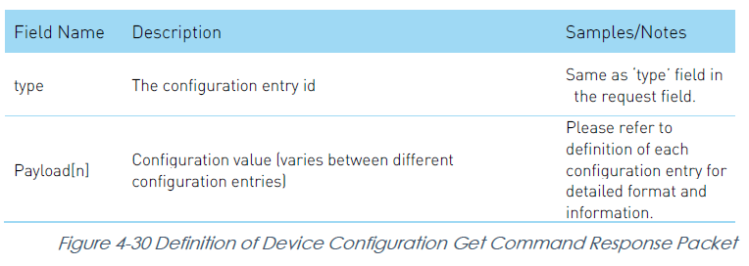
Type / 구성 항목 ID / 요청 필드의 '유형' 필드와 동일
Payload(n) / 구성 값(다른 구성 항목 간의 차이) / 자세한 형식 및 정보는 각 구성 항목의 정의를 참조하십시오.

장치 구성 정의 명령 응답 패킷 가져오기

Fundamental Data Type Definitions
기본 데이터 유형 정의
이 명령은 다음 기본 데이터 유형 또는 그 조합을 페이로드로 사용합니다.
모든 데이터는 리틀 엔디안 바이트 순서로 저장됩니다.

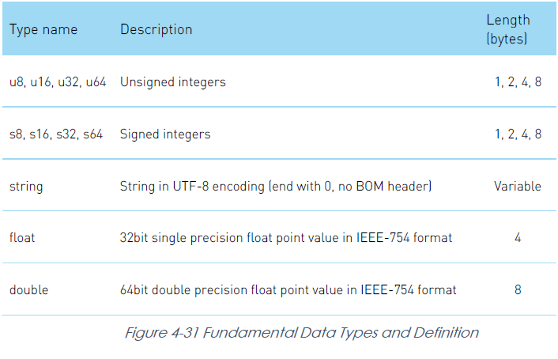
기본 데이터 유형 및 정의

Available configuration entries
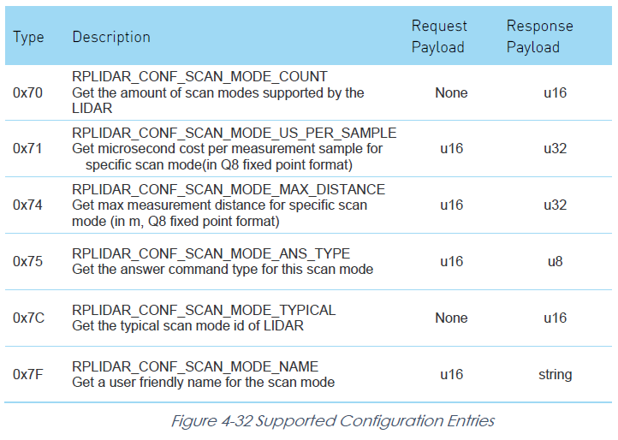
지원되는 구성 항목

0x70 / RPLIDAR_CONF_SCAN_MODE_COUNT LIDAR에서 지원하는 스캔 모드의 양 가져오기
0x71 / RPLIDAR_CONF_SCAN_MODE_US_PER_SAMPLE 특정 스캔 모드에 대한
측정 샘플당 마이크로초 비용 가져오기(Q8 고정 포인트 형식)
0x74 / RPLIDAR_CONF_SCAN_MODE_MAX_DISTANCE 특정 스캔 모드의
최대 측정 거리 가져오기(m, Q8 고정 지점 형식)
0x75 / RPLIDAR_CONF_SCAN_MODE_ANS_TYPE 이 스캔 모드에 대한 응답 명령 유형 가져오기
0x7C / RPLIDAR_CONF_SCAN_MODE_TYPICAL LIDAR의 일반적인 스캔 모드 ID 가져오기
0x7F / RPLIDAR_CONF_SCAN_MODE_NAME 검색 모드에 대한 사용자 친화적인 이름 가져오기

RPLIDAR_CONF_SCAN_MODE_COUNT (0x70) Configuration Entry
RPLIDAR은 이 명령을 수신할 때 지원되는 스캔 모드의 양을 반환한다.
RPLIDAR은 0부터 (scan_mode_count – 1)까지의 스캔 모드 ID를 지원한다.
예를 들어, 이 쿼리에 따라 2를 반환하는 장치는 ID가 0인 2개의 작업 모드를 지원하는 것을 의미한다.
호스트 시스템은 작업 모드 ID와 다른 구성 유형을 사용하여 작업 모드의 특정 문자를 가져올 수 있다.

RPLIDAR_CONF_SCAN_MODE_US_PER_SAMPLE (0x71) Configuration Entry
요청의 페이로드로 지정된 ID를 가진 스캔 모드의 샘플 지속 시간을 가져옵니다.
반환 값은 Q8 고정 소수점 형식의 32 비트 부호없는 int입니다.
예를 들어, LIDAR는 Express 스캔 모드의 경우 64000을 반환하고,
Express 스캔 모드에서는 한 샘플 당 64000 / (1 << 8) = 250 마이크로 초입니다.

RPLIDAR_CONF_SCAN_MODE_MAX_DISTANCE (0x74) Configuration Entry
ID가 요청의 페이로드로 지정된 스캔 모드의 최대 측정 거리를 가져옵니다.
반환 값은 Q8 고정 소수점 형식 및 미터 단위의 32 비트 부호없는 정수입니다.

RPLIDAR_CONF_SCAN_MODE_ANS_TYPE (0x75) Configuration Entry

요청의 페이로드로 지정된 id의 스캔 모드에 대한 응답 명령 유형을 가져옵니다.
반환 값은 8 비트 부호없는 int이며, 응답 명령 유형을 나타냅니다.

일반적인 반환 응답 유형 :
• 0x81 - 표준 모드의 경우 rplidar_resp_measurement_node_t에 데이터를 반환합니다.
• 0x82 - 고속 모드의 경우 데이터를 캡슐화 된 형식으로 반환합니다.
• 0x83 - 부스트, 안정성 및 민감도 모드의 경우, 데이터를 ultra capsuled 형식으로 반환합니다.

RPLIDAR_CONF_SCAN_MODE_TYPICAL (0x7C) Configuration Entry
LIDAR의 일반적인 스캔 모드 ID를 얻습니다.

RPLIDAR_CONF_SCAN_MODE_NAME (0x7F) Configuration Entry
요청의 페이로드로 지정된 ID를 가진 스캔 모드의 이름을 가져옵니다.
반환 값은이 스캔 모드에 대한 사용자에게 친숙한 문자열입니다.

Typical work flow of retrieving scanning data from an RPLIDAR RPLIDAR에서 스캔 데이터를 검색하는 일반적인 작업 흐름

RPLIDA의 스캔 작업을 활성화하고 스캔 데이터를 검색하려면
호스트 시스템이 항상 아래 시퀀스를 따르는 것이 좋습니다.
SCAN 요청을 보내기 전에 호스트 시스템은 RPLIDAR의 상태를 질의하기 위해 GET_HEALTH 요청을 미리 보내야합니다.
RPLIDAR가 보호 중지 상태 인 경우 호스트 시스템은 보호 중지 상태를 벗어나려고 RESET 요청을 보낼 수 있습니다.
구현에 대한 자세한 내용은 SDK 코드를 참조하십시오.

대부분의 경우, 호스트 시스템이 실제 RPLIDAR 스캔 속도를 고려할 필요가 없습니다.
RPLIDAR는 자체 적응 형 모터 회전 속도 검출기를 사용하여 측정 결과의 정밀도를 보장합니다.
RPLIDAR에 고정 된 스캔 속도가 필요한 경우, 호스트 시스템은 PWM 드라이버를 사용하고
이 절에서 설명하는 알고리즘에 의해 제공된 속도 피드백을 기반으로 모터 속도를 제어 할 수 있습니다.

호스트 시스템은 두 개의 인접한 시작 플래그 비트 S가 1로 설정된 (S = 1) ΔT로 측정 샘플 데이터 응답.
간격 시간은 RPLIDAR가 360도 스캔을 수행하는 데 소비 한 시간을 나타냅니다.
따라서 실제 스캔 속도는 다음 방정식을 사용하여 계산할 수 있습니다. RPM = 1 / Δ𝑇 * 60
계산 된 값은 모터 속도를 제어하기위한 피드백으로 사용될 수 있습니다.

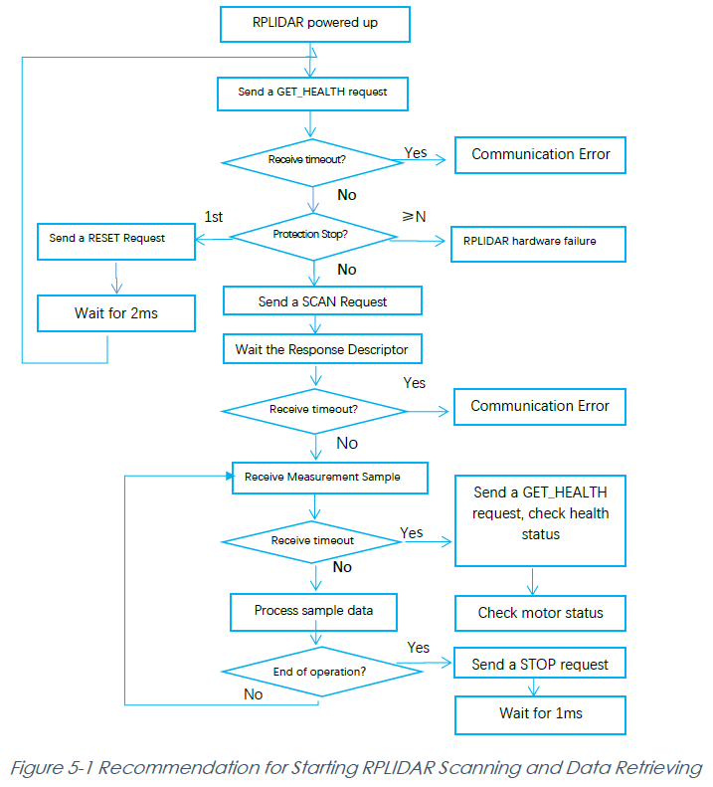
RPLIDAR 검색 및 데이터 검색 시작 권장 사항

Calculate RPLIDAR Scanning Speed

RPLIDAR 검색 속도 계산

대부분의 경우 호스트 시스템이 실제 RPLIDAR에 신경 쓸 필요가 없다.
스캔 속도 RPLIDAR은 다음을 사용하여 측정 결과의 정밀도를 보장한다.
내장형 자기 적응형 모터 회전 속도 검출기.

RPLIDAR가 고정된 검색 속도를 가져야 하는 경우 호스트 시스템이
PWM 드라이버를 사용하여 속도 피드백을 기반으로 모터 속도 제어
이 절에 설명된 알고리즘에 의해 제공된다.

RPLIDAR A1Mx Series
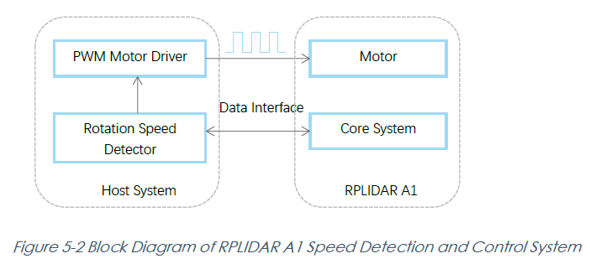
RPLIDAR A1 속도 감지 및 제어 시스템의 블록 다이어그램

RPLIDAR A2Mx Series
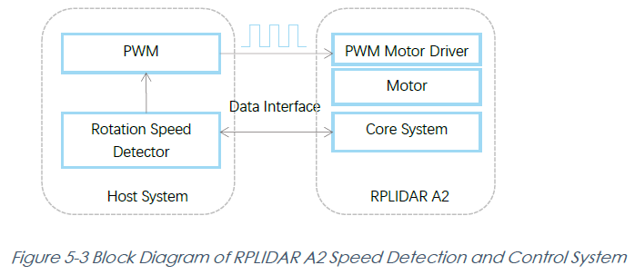
RPLIDAR A2 속도 감지 및 제어 시스템의 블록 다이어그램

호스트 시스템은 ΔT라는 시작 플래그 비트 S를 1(S=1)로 설정한 상태에서
인접한 두 측정 샘플 데이터 응답 사이의 간격 시간을 계속 기록할 수 있다.

간격 시간은 RPLIDAR이 360도 스캔을 위해 사용한 시간을 나타낸다.
따라서 실제 스캔 속도는 다음 방정식을 사용하여 계산할 수 있다.
RPM = 1 / ΔT ∗ 60
계산된 값은 모터 속도를 제어하는 피드백으로 사용될 수 있다.

